Hello everyone,
This week I’m not going to give you new topics, you’ll have to do some grammar and vocabulary exercises to revise information from the last week.
Subject: Crime – vocabulary revision.
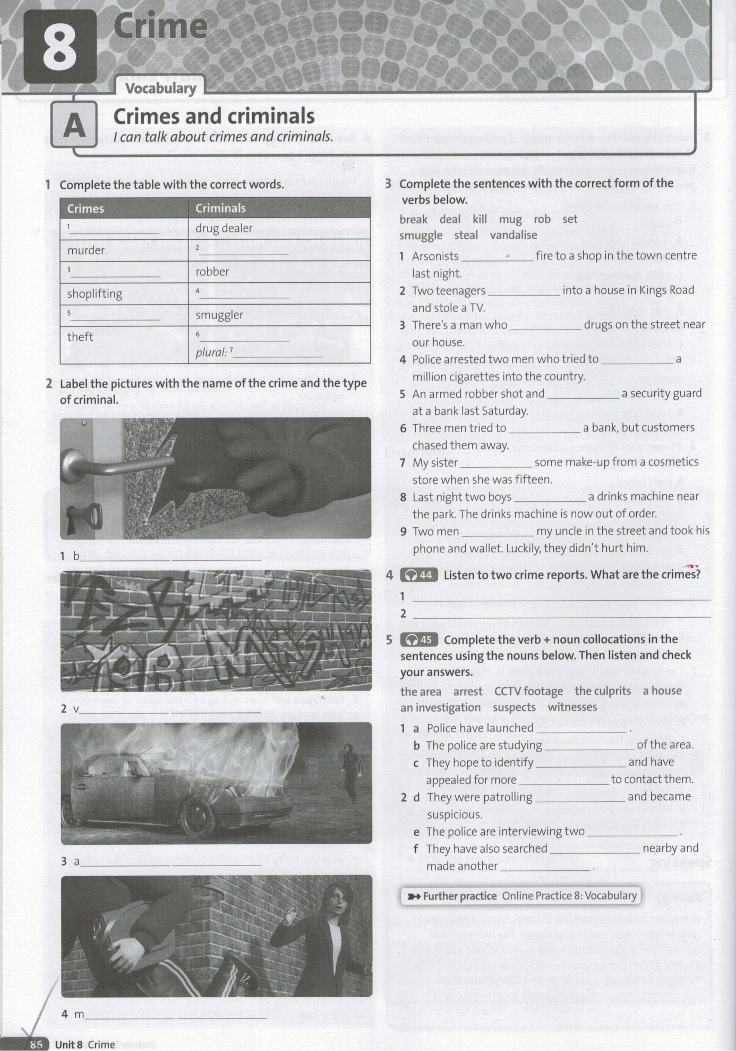
Write the answers in your notebooks. If it is possible you can print out the documents and keep them in your notebooks.
Subject: Rozwiązywanie przykładowych zestawów maturalnych.
Przesyłam przykładowe testy maturalne na poziomie podstawowym wraz z nagraniami. Rozwiązania napiszcie w zeszycie. Nie musicie pisać pracy pisemnej.
Wykonajcie test nr 1.

(Zdjęcia wykonanych zadań możecie przesłać do końca tygodnia. Załączam również nagrania do ćwiczeń.)
(Dziękuję wszystkim uczniom, którzy systematycznie wysyłają mi swoje prace. W tym tygodniu prześlę każdemu na emaila oceny. Proszę o dosłanie zaległych prac! Jeżeli ktoś mado mnie jakieś pytania, lub problem z wykonaniem jakiegoś zadania proszę o kontakt poprzez e-mail lub messanger.)
Good luck

